KAA Gent, Kayzr en Upkot pakken uit met de Upkot College Cup

10 februari 2021

Voetbalclub KAA Gent, tech-onderneming Kayzr en studentenhuisvester Upkot slaan de handen in elkaar. Samen lanceren ze de Upkot College Cup, een digitaal voetbaltoernooi waarin gamers het tegen elkaar kunnen opnemen in het spel FIFA21. De wedstrijd gaat door via het online platform van Kazyr. Iedereen kan gratis deelnemen. Er vinden twee toernooien plaats waarbij telkens heel wat toffe prijzen te winnen zijn. De uiteindelijke winnaar speelt dan de finale tegen Nicolas Persoons, de eSporter van KAA Gent.

eSports: een fenomeen dat aan populariteit wint

Het fenomeen van de eSports (een afkorting voor “electronic sports”) heeft zich de afgelopen jaren in een mum van tijd ontwikkeld. Vooral bij jongeren en jongvolwassenen wint het aan populariteit. eSporters gamen voor het plezier of in competitieverband, individueel of in team. Om te gamen heb je niet veel nodig: een laptop, spelcomputer, tablet of smartphone en een goede internetverbinding.

Upkot College Cup

Ook KAA Gent en Upkot zijn fan van eSports. KAA Gent nam begin dit seizoen Nicolas Persoons in dienst, een professionele eSporter. Upkot installeerde dan weer in zijn meest recente studentengebouw een echte gaming room. Samen lanceren ze nu de Upkot College Cup, een primeur voor beide partners.

Tyas Kastelijn, Commercial Manager KAA Gent: “eSports is voor ons een manier om nieuwe doelgroepen te laten kennismaken met KAA Gent en ook Partners op een creatieve manier aan ons te binden. De creatie van dit toernooi, samen met Kayzr en Upkot (Upgrade Estate), is hier een fantastisch voorbeeld van. Naar de toekomst blijven we hier zeker op inzetten.”

“Onze gaming room in de Gentse studententoren Bro Upkot hebben we gecreëerd samen met studenten en toekomstige studenten. Zo is er ook een virtual reality toepassing ingebouwd die de studenten aanzet tot beweging tijdens het gamen,” zegt Nele Van Damme, co-CEO Upkot. “Met de Upkot College Cup willen wij studenten en alle liefhebbers van e-Sports de mogelijkheid geven deel te nemen aan een tof evenement in deze uitdagende tijden.”

Gekke prijzen

Iedereen kan deelnemen aan het coronaproof initiatief. De toernooien vinden online plaats op donderdag 18 en donderdag 25 februari 2021, telkens om 19u00. De winnaars van beide toernooien nemen het op dinsdag 13 april 2021 om 19u30 tegen elkaar op in de gaming room van Bro Upkot in Gent. De gamer die uiteindelijk als overwinnaar uit de bus komt speelt dan de finale tegen Nicolas Persoons. Kayzr streamt beide finales op zijn online platform zodat iedereen live kan volgen.

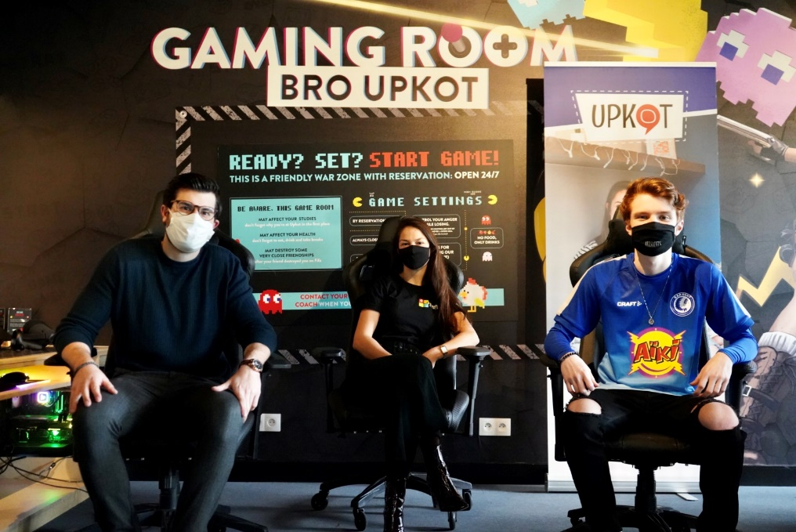
vlnr: Xander Van Buggenhout (Kayzr), Griet Sinove (Bro Upkot) en Nicolas Persoons (KAA Gent)

De top 3 van elk toernooi valt in de prijzen. Zij winnen respectievelijk een KAA Gent-abonnement voor volgend seizoen, een gesigneerd shirt of een digitale meet & greet met een KAA Gent-speler. De ultieme winnaar van de Upkot College Cup ontvangt daarbovenop ook een jaar lang Aïki Noodles en een gaming stoel geschonken door Upkot. Als kers op de taart mag de winnaar een eigen Upkot eSports-team samenstellen en trainen voor de FIFA eWorld Cup.

Schrijf je hier in voor het eerste (18 februari) of het tweede (25 februari) kwalificatietornooi!
Voor meer informatie of vragen, contacteer:
Voor KAA Gent: Tahnee Leece, Communicatieverantwoordelijke (+32 495 41 46 38) of tahnee@kaagent.be, www.kaagent.be
Voor Upkot: Toon Musschoot, Public Affairs manager (+32 474 94 12 37) of toon.musschoot@upgrade-estate.be; www.upgrade-estate.be; www.upkot.be; en www.upliving.be

